แบบฟอร์มที่ 1
ข้อมูลในการจัดทำเนียบข้าราชการผู้เกษียณอายุ ประจำปี พ.ศ. 2568 กรมส่งเสริมการเกษตร ผู้ประสานงาน........................................................โทร..................................... โทรสาร..............................

ลำดับ  ที่ | ชื่อ-สกุล | ตำแหน่ง/หน่วยงาน  ก่อนเกษียณ | ที่อยู่หลังเกษียณ  (ที่ติดต่อได้)
1 |   นายชัยพัทร์ งามวงศ์  (Mr.Chaipat Ngamwong) | เกษตรจังหวัด............................  สำนักงานเกษตรจังหวัด............ | บ้านเลขที่........... ซอย........................... หมู่บ้าน......................................................  ถนน.........................................................  แขวง........................................................เขต.......................................................... กรุงเทพมหานคร รหัสไปรษณีย์.............................................  โทรศัพท์ 0 2579 3699  08 1234 5678  E-mail:chaipat215@gmail.com
2 | แนบรูปถ่ายขนาด 2 นิ้ว  ชื่อ................................ | ผู้อำนวยการเฉพาะด้าน  (วิชาการส่งเสริมการเกษตร)  ระดับอำนวยการสูง  สำนัก......................................... | บ้านเลขที่ ................. หมู่ที่......................  ถนน..........................................................  ตำบล........................ อำเภอ....................  จังหวัด.......................................................รหัสไปรษณีย์............................................  โทรศัพท์ 0 3979 7470  08 1234 5678  E-mail:……………………………………………...
3 | แนบรูปถ่ายขนาด 2 นิ้ว  ชื่อ.................................... | เกษตรอำเภอ (นักวิชาการส่งเสริมการเกษตรชำนาญการพิเศษ) อำเภอ.....................................  จังหวัด...................................... | บ้านเลขที่...................... หมู่ที่................. บ้าน......................................................... ตำบล.......................................................อำเภอ...................................................... จังหวัด..................................................... รหัสไปรษณีย์...........................................  โทรศัพท์ 0 2597 9878  08 9318 4885  E-mail:………………………………………….

แบบฟอร์มที่ 2
ข้อมูลในการจัดทำเนียบลูกจ้างประจำผู้เกษียณอายุ ประจำปี พ.ศ. 2568 กรมส่งเสริมการเกษตร ผู้ประสานงาน.........................................................โทร.......................................... โทรสาร........................

ลำดับ  ที่ | ชื่อ-สกุล | ตำแหน่ง/หน่วยงาน  ก่อนเกษียณ | ที่อยู่หลังเกษียณ
1 | 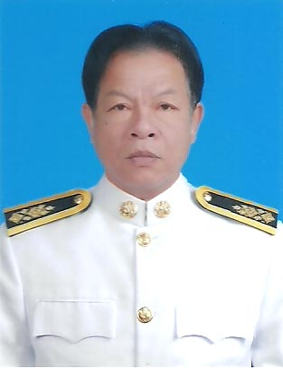  นายสัมพันธ์ ธาราพันธ์  (Mr.Samphan Tharaphan) | พนักงานขับรถยนต์ ระดับ ส2  ฝ่ายบริหารทั่วไป  สำนักงานเกษตรจังหวัดแพร่ | บ้านเลขที่................ ซอย........................ หมู่บ้าน....................................................  ถนน.........................................................  แขวง........................................................เขต.......................................................... กรุงเทพมหานคร รหัสไปรษณีย์............................................  โทรศัพท์ 0 2579 3699  08 9920 5120  E-mail:Sampan147@hotmail.com
2 | 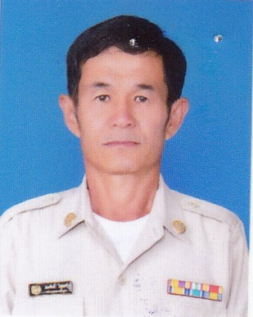  นายสมศักดิ์ ไชยศรี  Mr.Somsak Chaisri | พนักงานเกษตรพื้นฐาน บ2  ศูนย์ส่งเสริมและพัฒนาอาชีพการเกษตรจังหวัดเชียงราย สำนักงานส่งเสริมและพัฒนาการเกษตรที่ 6 จังหวัดเชียงใหม่ | บ้านเลขที่ 99/18 หมู่ที่.........................  ถนน.........................................................  ตำบล........................ อำเภอ...................  จังหวัด.....................................................รหัสไปรษณีย์...........................................  โทรศัพท์ 0 3979 7470  08 1888 4378  E-mail: somsak.chai@gmail.com
3 | แนบรูปถ่ายขนาด 2 นิ้ว  ชื่อ................................... | พนักงานทั่วไป ระดับ บ2 สำนักงานเกษตรอำเภอ..............  จังหวัด............................................ | บ้านเลขที่ 819 หมู่ที่............................. บ้าน......................................................... ตำบล.......................................................อำเภอ...................................................... จังหวัด..................................................... รหัสไปรษณีย์...........................................  โทรศัพท์ 0 2597 9878  08 9318 4885  E-mail:……………………………………………..

ตัวอย่างรูปภาพเดี่ยวชุดสุภาพ




หมายเหตุ : ตั้งชื่อไฟล์รูปภาพให้ตรงกับรายชื่อในแบบฟอร์มที่ 1 และแบบฟอร์มที่ 2

